Projektoversigt
Billede:  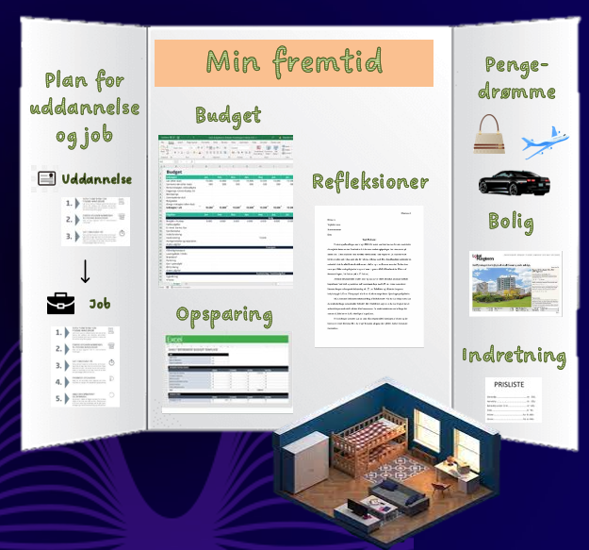 | Titel:  Projekt flyt hjemmefra
Klassetrin: 8. | Tidsramme: 2 uger |  | Fag: Dansk, matematik, samfundsfag
Projektspørgsmål:
Hvornår kan jeg flytte hjemmefra?!
Læringsmål:  Jeg kan lægge et budget I excel  Jeg kan beregne og prioritere i min egen økonomi​  Jeg kan læse og besvare formelle breve  Jeg kan reflektere over (økonomiske) valg  Jeg ved hvad man kan bruge fagforeninger til |  | Produkt (offentligt):  (se billede)  - Økonomisk plan/budget
Beskrivelse af projekt
Resume: Eleverne arbejder med deres fremtidsplaner, herunder uddannelses- og karrierevej. Ud fra løn/elevløn/SU søger de efter boliger, og forestiller sig den situation de er i, når de skal flytte hjemmefra. Derudfra lægges månedligt budget, og indtænkes drømme såsom rejser/biler i et opsparingsbudget. Vi sendte desuden eleverne en tur i IKEA, hvor de skulle planlægge hvilke møbler de vil/kan købe til deres nye hjem.

Hook:  ”De dyre piger” dokumentar på DR, som viser nogle økonomiske prioriteringer, såsom at spise risengrød for at få råd til dyre sko. |  | Milepæle/afleveringer:  - Plan for uddannelse og job  - Budget(er)  - Boligannonce  - Budget for indretning  - Refleksioner  - Drømme (opsparingsmål)
Samarbejdspartnere:  - Bankrådgiver  - Oplæg fra fagforening |  | Autensitet:  Udgangspunkt i eleverne.
Elevinvolvering:  Udgangspunkt i eleverne. |  | Afslutning af projekt:  Fernisering. Elevernes forældre hører deres fremlæggelser og giver feedback.
Evaluering
Lærer/pæd. refleksioner: |  | Elevrefleksioner:  Endelig noget der rent faktisk er relevant.  Meningsfuld matematik.  Svært, hvis man ikke ved hvad man vil uddanne sig som.

